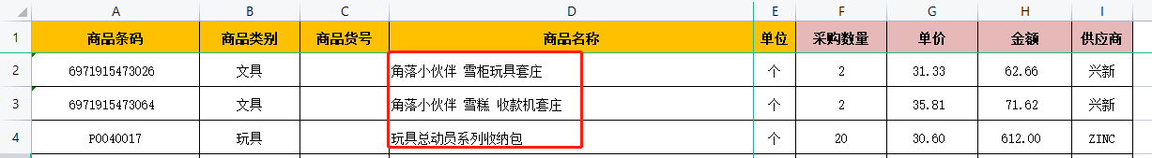

如： 我们有一张收货单，先查看单据上面的商品名称是否在商品编码能搜到，如果搜不到就需要建立商品档案。

首先创建商品的单位、目录、分组
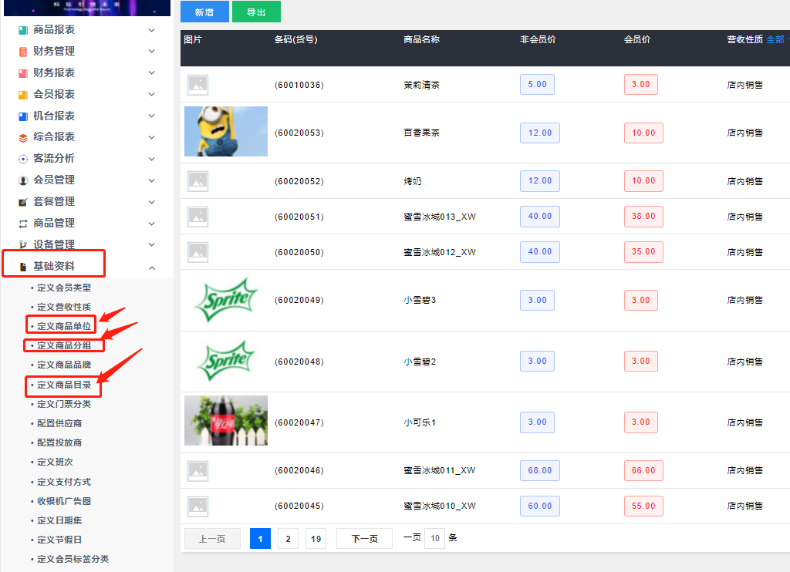

- 、定义商品单位
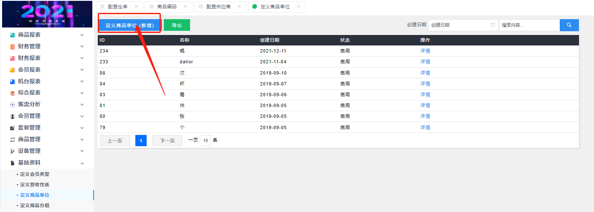

- 、定义商品分组
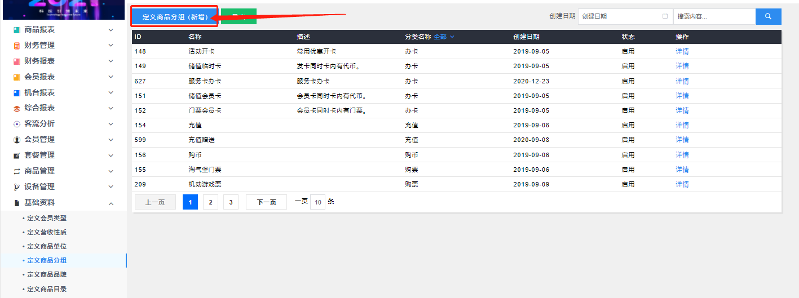

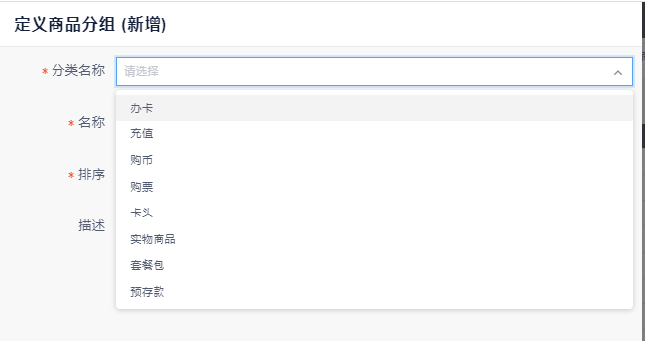
单据类别是文具就点击“实物商品”

- 、定义商品目录。选择新增
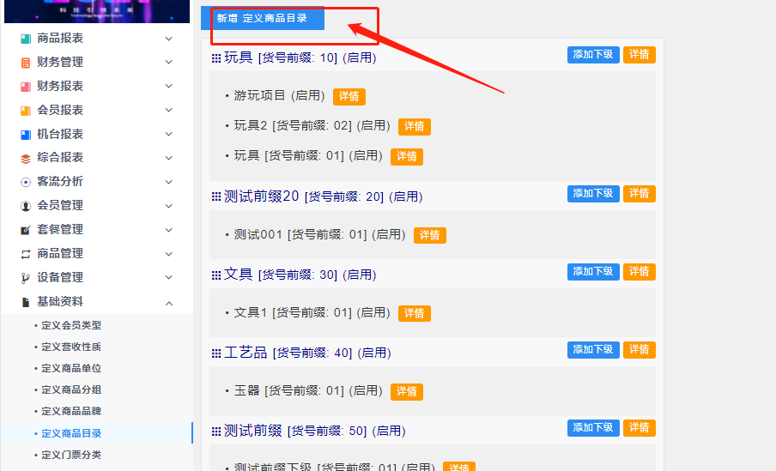
创建好文具之后。新增下级目录
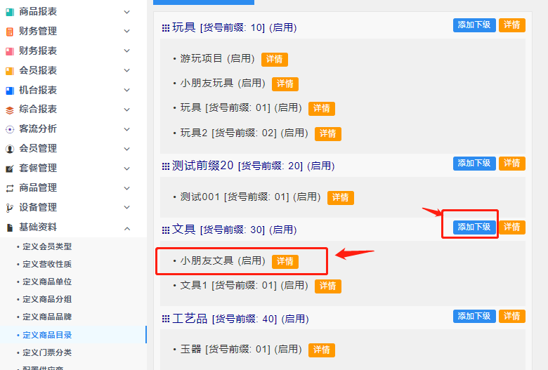

建立商品的供应商

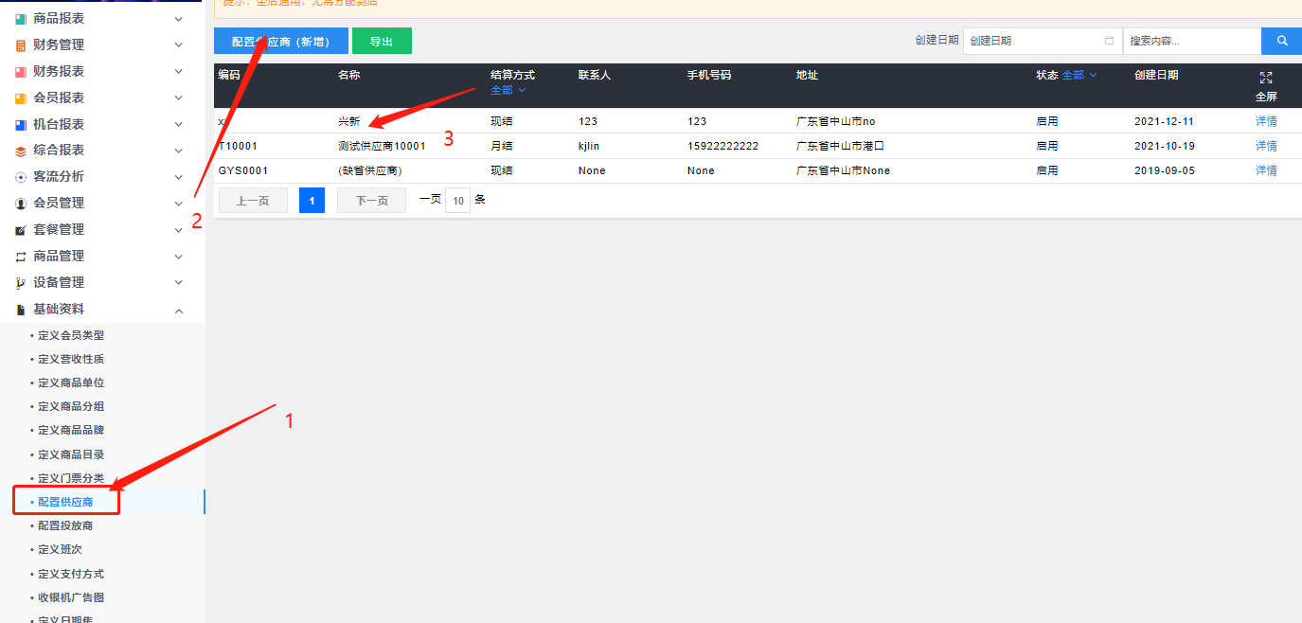

这样我们的基础资料已经创建完毕。

接下来新增产品。

进入【商品管理】→选择【商品编码】→选择【新增】→填写商品的详细内容→【确认保存】
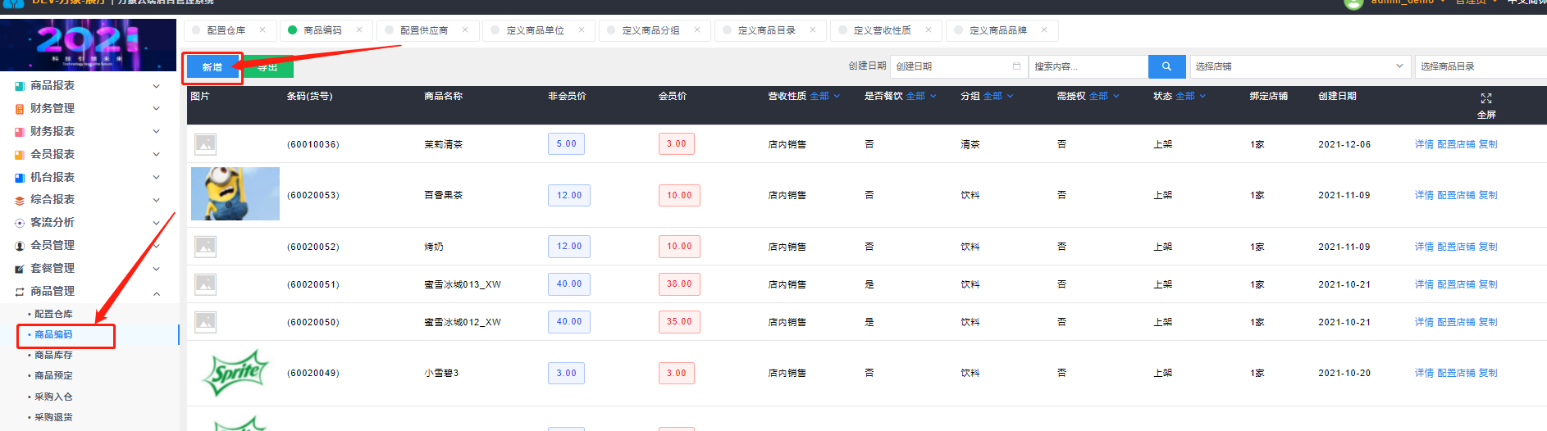

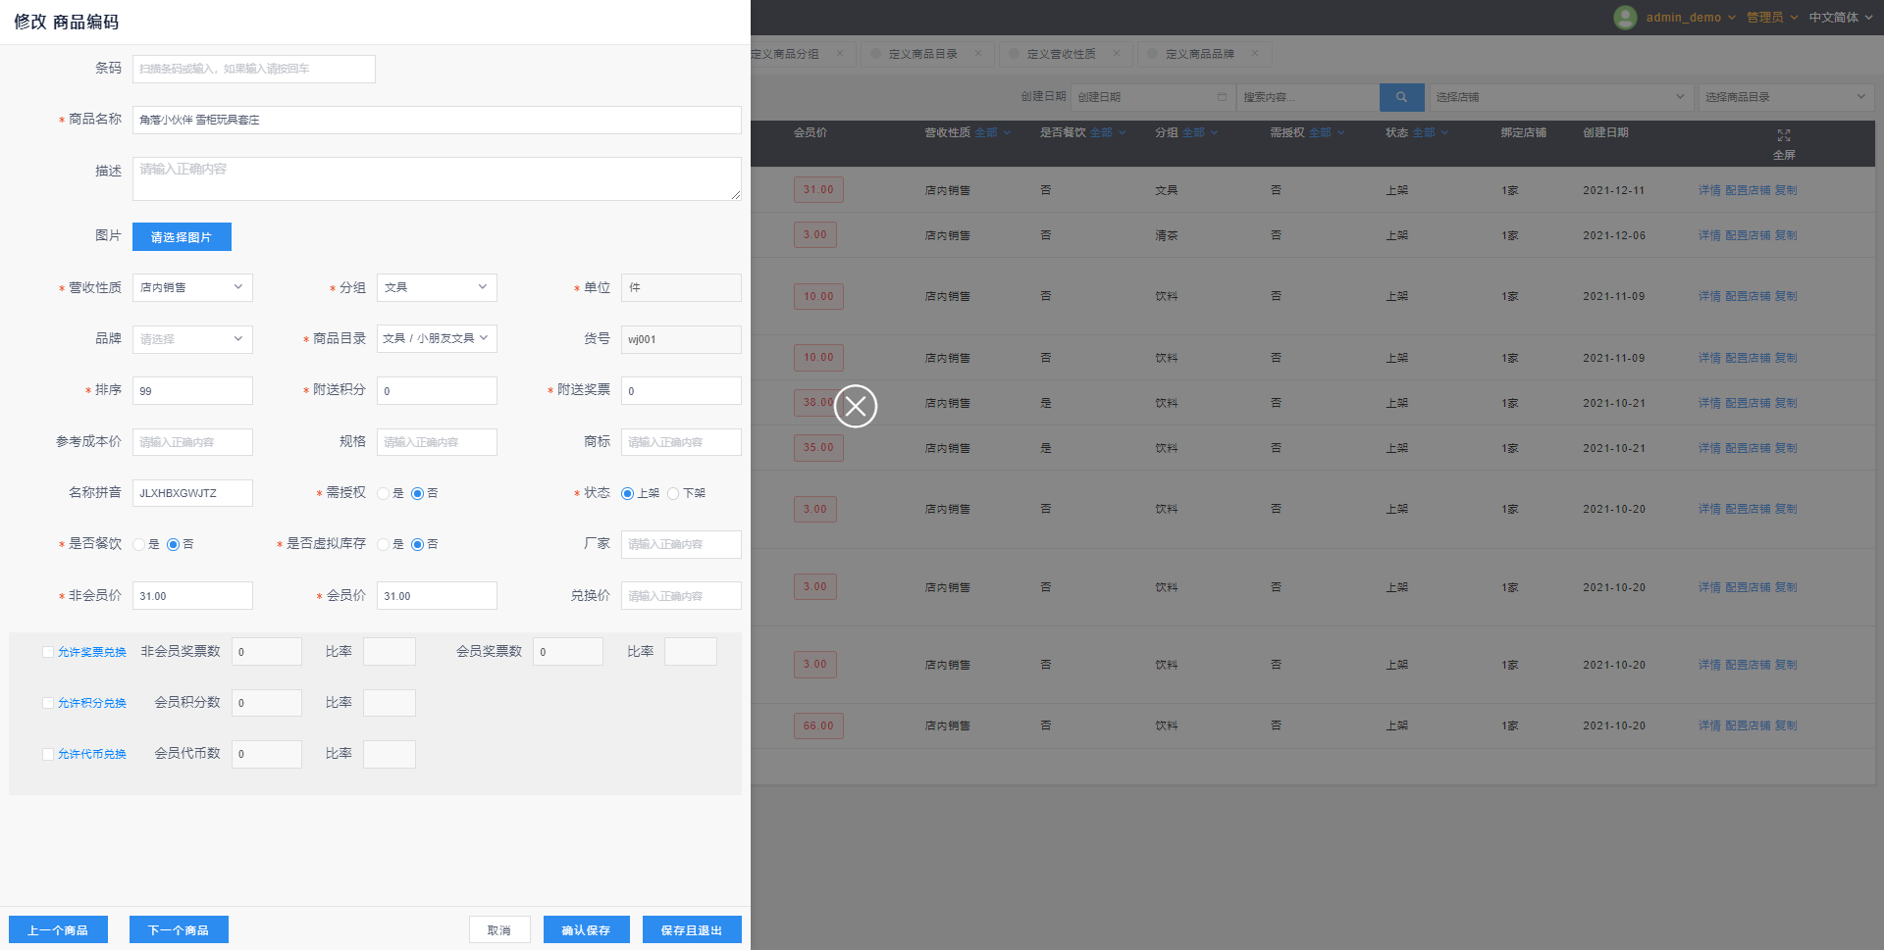

创建好商品之后，选择分配店铺

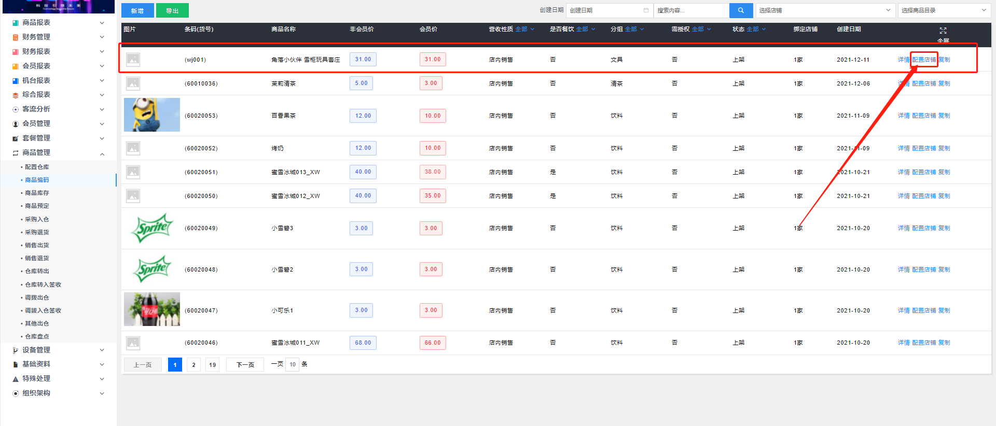

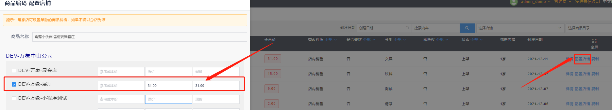
在那个店出售就选择那个店。

单据格式。进入【商品管理】→选择【采购入仓】→【单据格式】→选择【新增】→填写单据的详细内容→ 【确认保存】
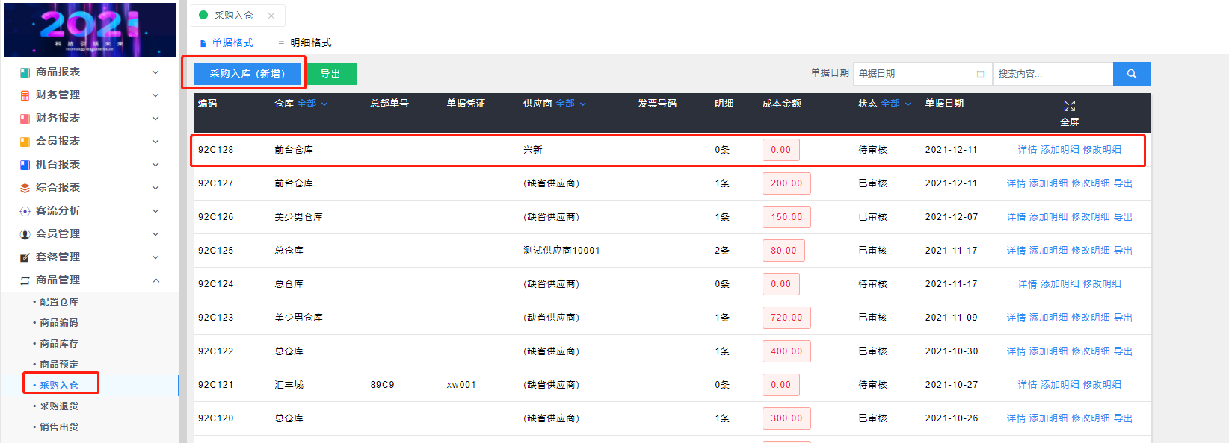

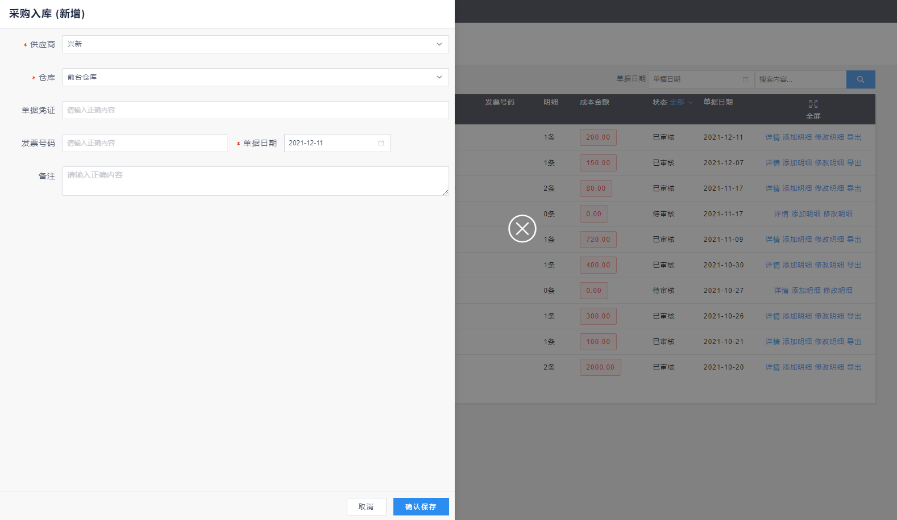

单据格式。进入【商品管理】→选择【采购入仓】→【单据格式】→选择【新增】→填写单据的详细内容→
【确认保存】

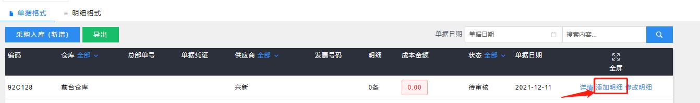

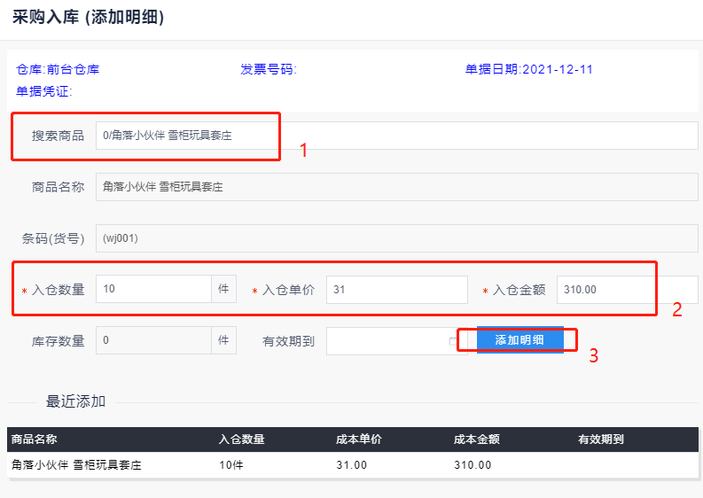

然后点击详情
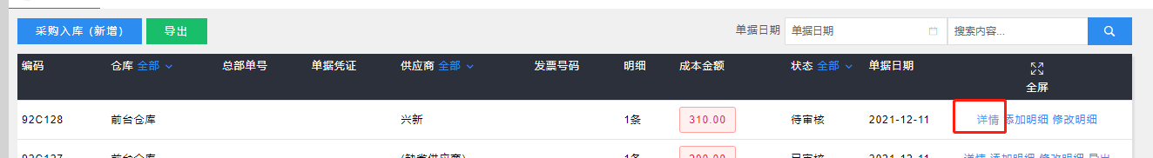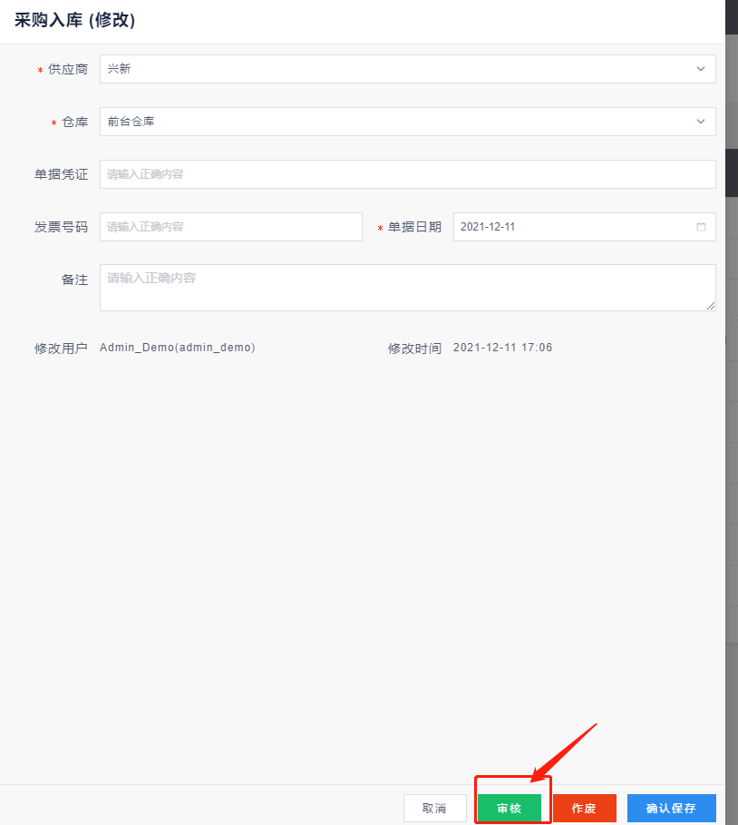

审核之后就可以看到前台收银的商品以及数量。

